LEERBUNDEL 3 BTW-tarieven

Inleiding
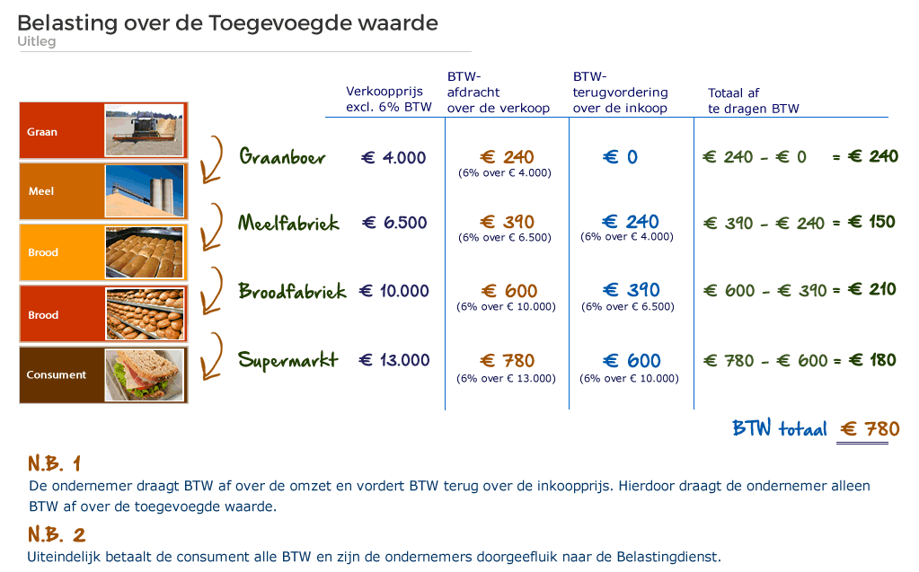

De BTW-tarieven
In België, en dus ook in Vlaanderen, gelden drie standaard-btw-tarieven voor de meeste producten en diensten:
- Standaardtarief: 21 %
- Tussentarief: 12 %
- Verlaagd tarief: 6 %
Daarnaast bestaat er in uitzonderlijke gevallen een nultarief (0 %)

Toepassing in de brood- en banketbakkerij

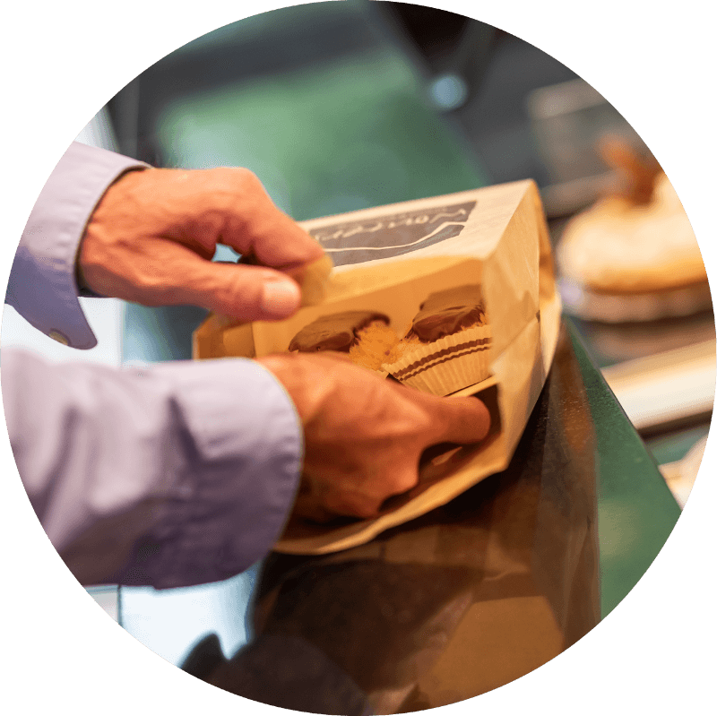
Basisvoedingsmiddelen – 6 %

Producten zoals brood, banket, gebak en andere voedingswaren behoren doorgaans tot het verlaagde tarief van 6 %, zolang het gaat om verkoop zoals 'take-away' of afhaalproducten.

Consumptie ter plaatse – mogelijk 12 %
Als je een bakkerij combineert met een horecaconcept waar klanten producten ter plekke consumeren (bijvoorbeeld koffie met gebak aan een tafeltje), dan kunnen bepaalde door jou geleverde maaltijden onder het 12 %-tarief vallen. Dranken vallen echter vaak wél onder het 21 %-tarief .
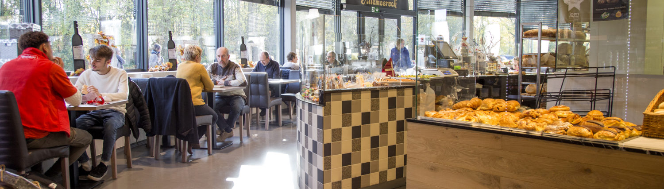

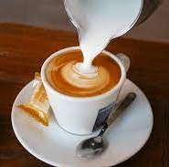
Dranken – 21 %

Of het gaat om koffie, frisdrank of andere dranken—zowel non-alcoholisch als alcoholisch—deze vallen in principe onder het 21 %-tarief.

Samenvattende Tabel
Situatie / Producttype | BTW-tarief | Toelichting
Afhaald of basisvoedsel (brood, gebak, banket) | 6 % | Verlaagd tarief voor basislevensmiddelen
Consumptie ter plaatse (geprepareerd product) | 12 % | Horeca-tarief voor ter plaatse gebruik
Dranken (alle soorten) | 21 % | Volledig btw-tarief geldt standaard

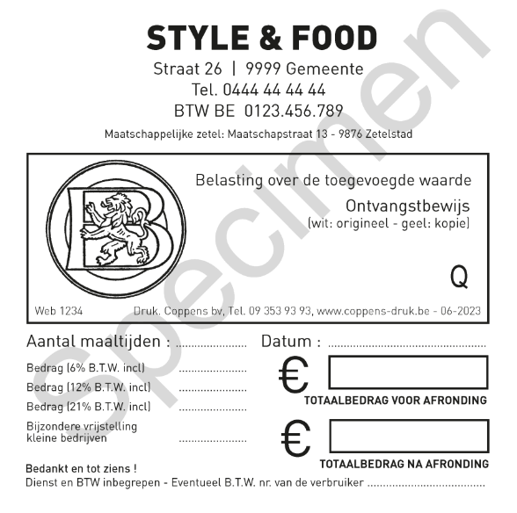
Extra aandachtspunten voor bakkers in Vlaanderen
- Prijsvermelding: Op facturen en kassabonnen moet je duidelijk het btw-percentage per artikel vermelden. Fiscus schrijft voor dat alles correct gesplitst vermeld wordt; bij onduidelijkheid geldt vaak automatisch 21 % btw.
- Voor kleine ondernemingen: Indien je jaaromzet onder de drempel van ongeveer €25 000 (excl. btw) blijft, kun je mogelijk btw-vrijstelling toepassen. Dan reken je geen btw aan, maar ook geen recht op btw-aftrek.

Oefeningen
1. Invuloefening
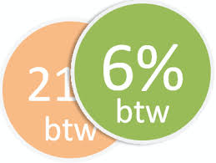
Vul de ontbrekende woorden in:
- Het standaard btw-tarief in België bedraagt _____ %.
- Het verlaagde btw-tarief voor basisvoedingsmiddelen bedraagt _____ %.
- Voor consumptie ter plaatse geldt meestal het _____ %-tarief.
- Dranken vallen onder het _____ %-tarief.
- Wanneer de jaaromzet onder €_____ blijft, kan een kleine onderneming btw-vrijstelling aanvragen.
2. Meerkeuzevragen
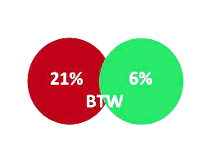
- Welke van de volgende producten valt onder het 6 % btw-tarief?
a) Cappuccino in de tearoom
b) Croissant om mee te nemen
c) Glas fruitsap in de zaak
d) Chocoladetaart met koffie ter plaatse
- Het 12 % tarief geldt bij:
a) Verkoop van pralines aan de toonbank
b) Levering van chocoladegebak voor afhaling
c) Verkoop van ontbijt aan tafeltjes
d) Verkoop van frisdrank in blik
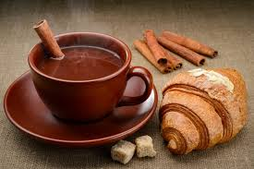
3. Casus – “ChocoDelight”
Een chocolatier verkoopt:
- Pralines om mee te nemen
- Warme chocolademelk om ter plaatse te drinken
- Koffiekoeken voor afhaling
Vraag: Bereken welk btw-tarief voor elk product geldt en verklaar kort waarom.
4. Matching-oefening
Koppel het juiste btw-tarief aan de juiste situatie:
Situatie | Tarief
a) Afhaalgebak
b) Chocolademelk ter plaatse
c) Frisdrank in de tearoom
d) Brood aan de toonbank
Keuze: 6 % – 12 % – 21 %
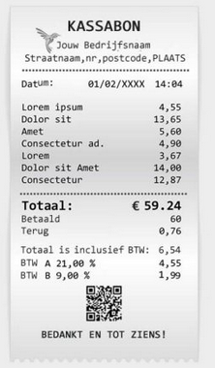
5. Waar of niet waar
- Koffie die ter plaatse wordt opgedronken valt onder het 6 %-tarief.
- Een kleine onderneming met minder dan €25 000 omzet moet btw aanrekenen.
- Op kassabonnen moet altijd het btw-percentage vermeld staan.
- Alcoholische dranken vallen altijd onder het 21 %-tarief.
6. Toepassingsopdracht – prijsberekening
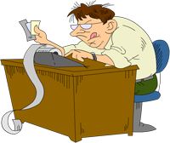
Een doos pralines kost €20 exclusief btw.
Bereken de prijs inclusief btw als het product valt onder:
a) 6 % btw
b) 21 % btw
Toon je berekening.
7. Reflectie
Waarom vind je het belangrijk dat de juiste btw-tarieven worden toegepast in een chocoladewinkel of tearoom?
Waarom is het belangrijk om het onderscheid te kennen tussen 6 %, 12 % en 21 % btw?
Denk aan: concurrentie, klantvertrouwen, controle door de fiscus, eerlijke handel.
Schrijf de belangrijkste argumenten neer.
8. Korte casus – fouten opsporen
Bekijk onderstaande bon (fictief):
Product | Prijs | BTW-tarief
Cappuccino | €3 | 6 %
Pralines (afhaal) | €10 | 6 %
Vraag: Welke fout(en) staan er op deze bon? Leg uit en verbeter ze.
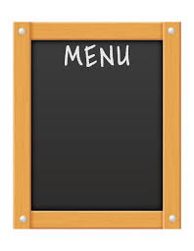
9. Creatieve opdracht
Ontwerp een mini-menu voor jouw eigen chocoladewinkel met:
- 3 producten om mee te nemen
- 2 producten voor consumptie ter plaatse
- 2 dranken
Vermeld voor elk product het juiste btw-tarief en motiveer kort je keuze.

Verbetersleutel
Oefening 1 – Invuloefening
Vraag | Antwoord
1 | 21 %
2 | 6 %
3 | 12 %
4 | 21 %
5 | 25 000

Oefening 2 – Meerkeuze
Vraag | Antwoord
1 | b) Croissant om mee te nemen
2 | c) Verkoop van ontbijt aan tafeltjes

Oefening 3 – Casus “ChocoDelight”
Product | Tarief | Verantwoording
Pralines om mee te nemen | 6 % | Basisvoedsel, afhaalproduct
Warme chocolademelk ter plaatse | 21 % | Drank voor consumptie ter plaatse
Koffiekoeken voor afhaling | 6 % | Afhaal, basisvoedingsmiddel

Oefening 4 – Matching
Situatie | Juiste tarief
a) Afhaalgebak | 6 %
b) Chocolademelk ter plaatse | 21 %
c) Frisdrank in de tearoom | 21 %
d) Brood aan de toonbank | 6 %

Oefening 5 – Waar / Niet waar
Stelling | Antwoord
1 | Niet waar (koffie = 21 %)
2 | Niet waar (onder €25 000: vrijstelling, geen btw aanrekenen)
3 | Waar
4 | Waar

Oefening 6 – Prijsberekening
Prijs exclusief btw: €20
  - 6 % → €20 × 1,06 = €21,20
  - 21 % → €20 × 1,21 = €24,20

Oefening 7 – Reflectie
Modelantwoorden (voorbeeld):
- Correcte btw voorkomt problemen met de fiscus.
- Klanten krijgen vertrouwen bij duidelijke prijsvermelding.
- Eerlijke concurrentie tussen bakkers/chocolatiers.
- Het is belangrijk om het juiste btw-tarief te kennen omdat dit de prijs beïnvloedt, administratieve fouten voorkomt, en verplicht is voor correcte aangifte. Fouten kunnen leiden tot boetes en verlies van geloofwaardigheid.

Oefening 8 – Fouten opsporen
Fout: Cappuccino is 21 %, niet 6 %.
Correctie:
Product | Prijs | Correct tarief
Cappuccino | €3 | 21 %
Pralines (afhaal) | €10 | 6 %

Oefening 9 – Creatieve opdracht
Beoordelingscriteria:
Aspect
Juiste toekenning van btw-tarieven (min. 5/7 correct)
Logische indeling (afhaal vs. ter plaatse)
Korte motivatie correct en verzorgd

